Einleitung

https://youtu.be/YRDUFkd_C6g

Aufgabe 1 – Telefontarif – einfaches Modell
Ein einfaches Modell für Telefontarife: Du bezahlst monatlich eine Grundgebühr und für jede Minute eine Minutengebühr. Vergleiche mit Hilfe eines Tabellenkalulationsprogramms die Kosten, in dem Du folgedes Modell verwendest. Sind Grundgebühr und Minutengebühr realistisch? Vergleiche mit Angeboten im Internet (http://www.handy-tarife.at/)

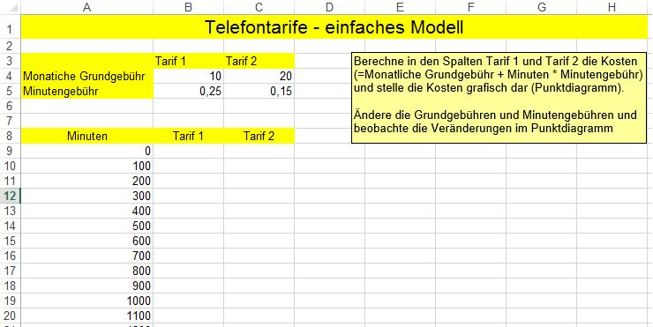

Aufgabe 2 – Telefontarife – Modell mit Freiminuten
Recherchiere im Internet aktuelle Telefontarife (zum Beispiel bei http://www.handy-tarife.at/)
Du findest Firmen, die einen Tarif mit Grundgebühr und Freiminuten anbieten. Wenn die Freiminutengrenze überschritten wird, zahlst zu einen bestimmten Minutentarif für die darüberliegende Zeit. Gestalte mit einem Tabellenkalkulationsprogramm ein Berechnungsmodell für diese Tarifart nach unten stehendem Muster und stelle die Kosten in einem Punktdiagramm dar. Verändere die Tarife und beobachte die Änderungen im Punktdiagramm!

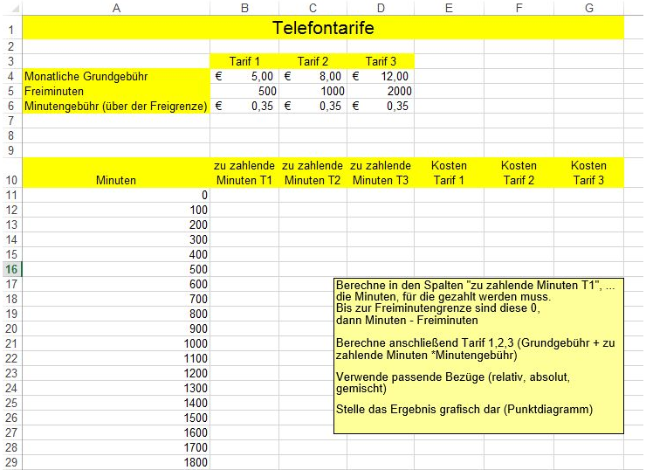

Zusatz…
Gestalte ein weiteres Berechnungsmodell, das auch die Internetkosten berücksichtigt.
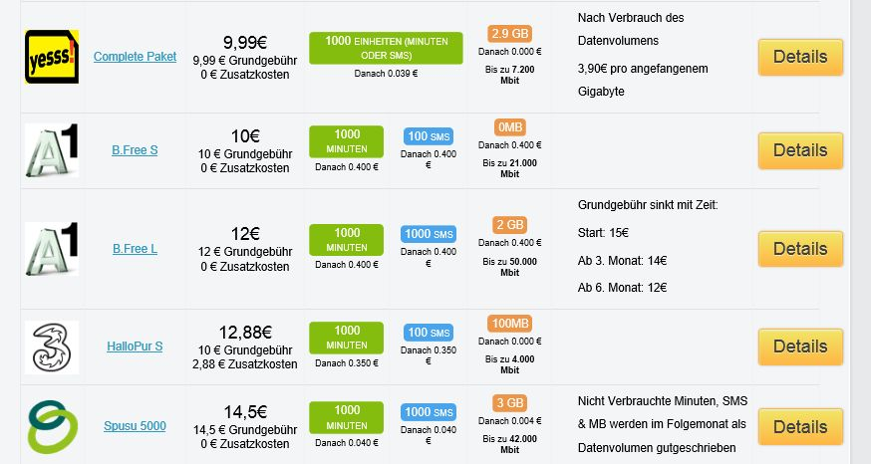

Vorlage Telefontarife Datei
Für Teilnehmer/innen verborgen:ForumNachrichtenforum

